Сценарий открытия ледового катка в
МБОУ МО г. Нягань СОШ №14
«Сюрприз от Дедушки Мороза»

Ведущий: Добрый вечер, дорогие ребята! Добрый вечер, уважаемые
взрослые! Доброго вам настроения, всем кто собрался сегодня в
нашем сказочном, школьном дворе. А вечер сегодня
действительно сказочный. Сияние ярких огоньков, нарядная
красавица елка… Все это напоминает нам о приближении самого
красивого праздника. В такие декабрьские вечера и взрослые,
и дети загадывают желания и верят, что они обязательно сбудутся.

Говорят, под Новый год Что ни пожелается – Всё всегда произойдёт,
Всё всегда сбывается.

( Звучит музыкальная заставка, в санях приезжают Дед Мороз и Снегурочка)

Дед Мороз:
Здравствуйте, дети, здравствуйте, взрослые!
Рад видеть вас в этот вечер морозный.
Вижу, не страшен вам холод Югры,
Если вы так веселы и бодры.
Очень спешил я увидеть всех вас,
Ведь повод для встречи особый у нас.

Снегурочка:
В последние предновогодне дни на почту Деда Мороза приходят сотни писем, в которых дети делятся своими самыми сокровенными желаниями. Одно из таких писем было написано учеником вашей школы.

Ведущий :
А что же в нем написано?

( Снегурочка зачитывает письмо)
Здравствуй , Дедушка Мороз,
Пишу тебе заранее…
Верю, выполнишь мое заветное желание.
Я учился целый год, приложил старания
И прилежно выполнял домашние задания.
Мама с папой говорят: я многого добился!
Сделай так, чтоб в Новый год наш каток открылся.
Ученик 2б класса Петров Иван.

Дед Мороз:
Что ж друзья... На вашу просьбу
Я отвечу лишь одно:
Чуда здесь совсем ненужно,
Чудо сделано давно.

Снегурочка:
Чтоб каток открылся в срок
И без опоздания,
Взрослым больше всех пришлось
Приложить старания.

Всем, кто старался, всем, кто творил,
Давайте же слово скорее дадим.

( Снегурочка предоставляет слово представителям администрации, управления по физической культуре и спорту и другим гостям).

(С ответным словом выступает директор школы)

Ученица 9а Старостина Алина класса читает стихотворение собственного сочинения.

Нягань – самый лучший город в мире,
Я здесь родилась, учусь, живу.
Я хочу вам заявить отныне –
Город свой я истинно люблю.

Я люблю свой чистый, светлый город
За приветливый, отзывчивый народ,
За тепло, улыбки, смех и радость,
Мирной жизнию живущий небосвод.

В городе моём есть много наций разных,
Но они не спорят в пустяках.
Нет здесь ни зависимых, ни главных,
Нягань всех сдружила на века.

Городом повенчаны народы:
Ханты, манси, русские и ненцы.
Дружно здесь живут за годом годы
И татары, и узбеки, и киргизы, немцы.

Я люблю свой город на равнине,
Вам я не устану повторять.
Нягань – самый лучший город в мире,
Всюду его буду воспевать.

Дед мороз:
Уважаемые взрослые, настало время открыть каток. Право разрезать ленточку предоставляется….

(Звучат фанфары, разрезается ленточка.)

Дед Мороз:
Каток открыт!
Готовы дети!
И чтобы было все надежно,
Я рукавичкою взмахну
И лед покрепче заморожу.

Снегурочка:
И как в любой чудесной сказке,
Финал красивый настает.
Вперед, друзья, настало время
Скорей опробовать наш лед!

(На фоне песни «Потому что зима – это здорово» на лед выезжают дети )

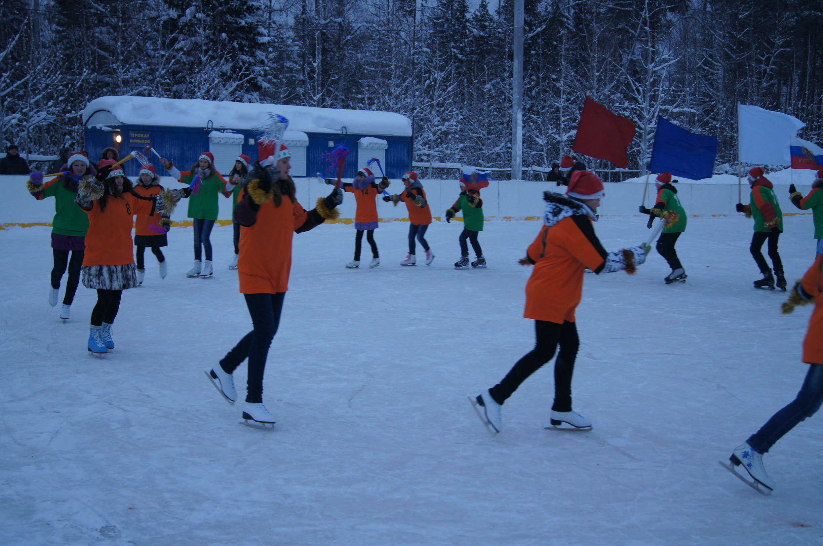

Дед Мороз и Снегурочка:

Жаль, друзья, прощаться надо,
Всем домой уже пора…
Путь счастливый вам, ребята,
До свидания, детвора!
На прощанье пожелаю
Вам расти и не скучать
И родителей любимых
Никогда не огорчать!
В спорте много добиться,
Быть прилежными всегда.
Верьте в чудо,
Верьте в сказку!
До свиданья детвора!

